Додаток 2
до рішення міської ради
“_______” червня 2010 року
(51 сесія 5 скликання)

Гімн територіальної громади міста Чернігова

Музика Анатолія Ткачука

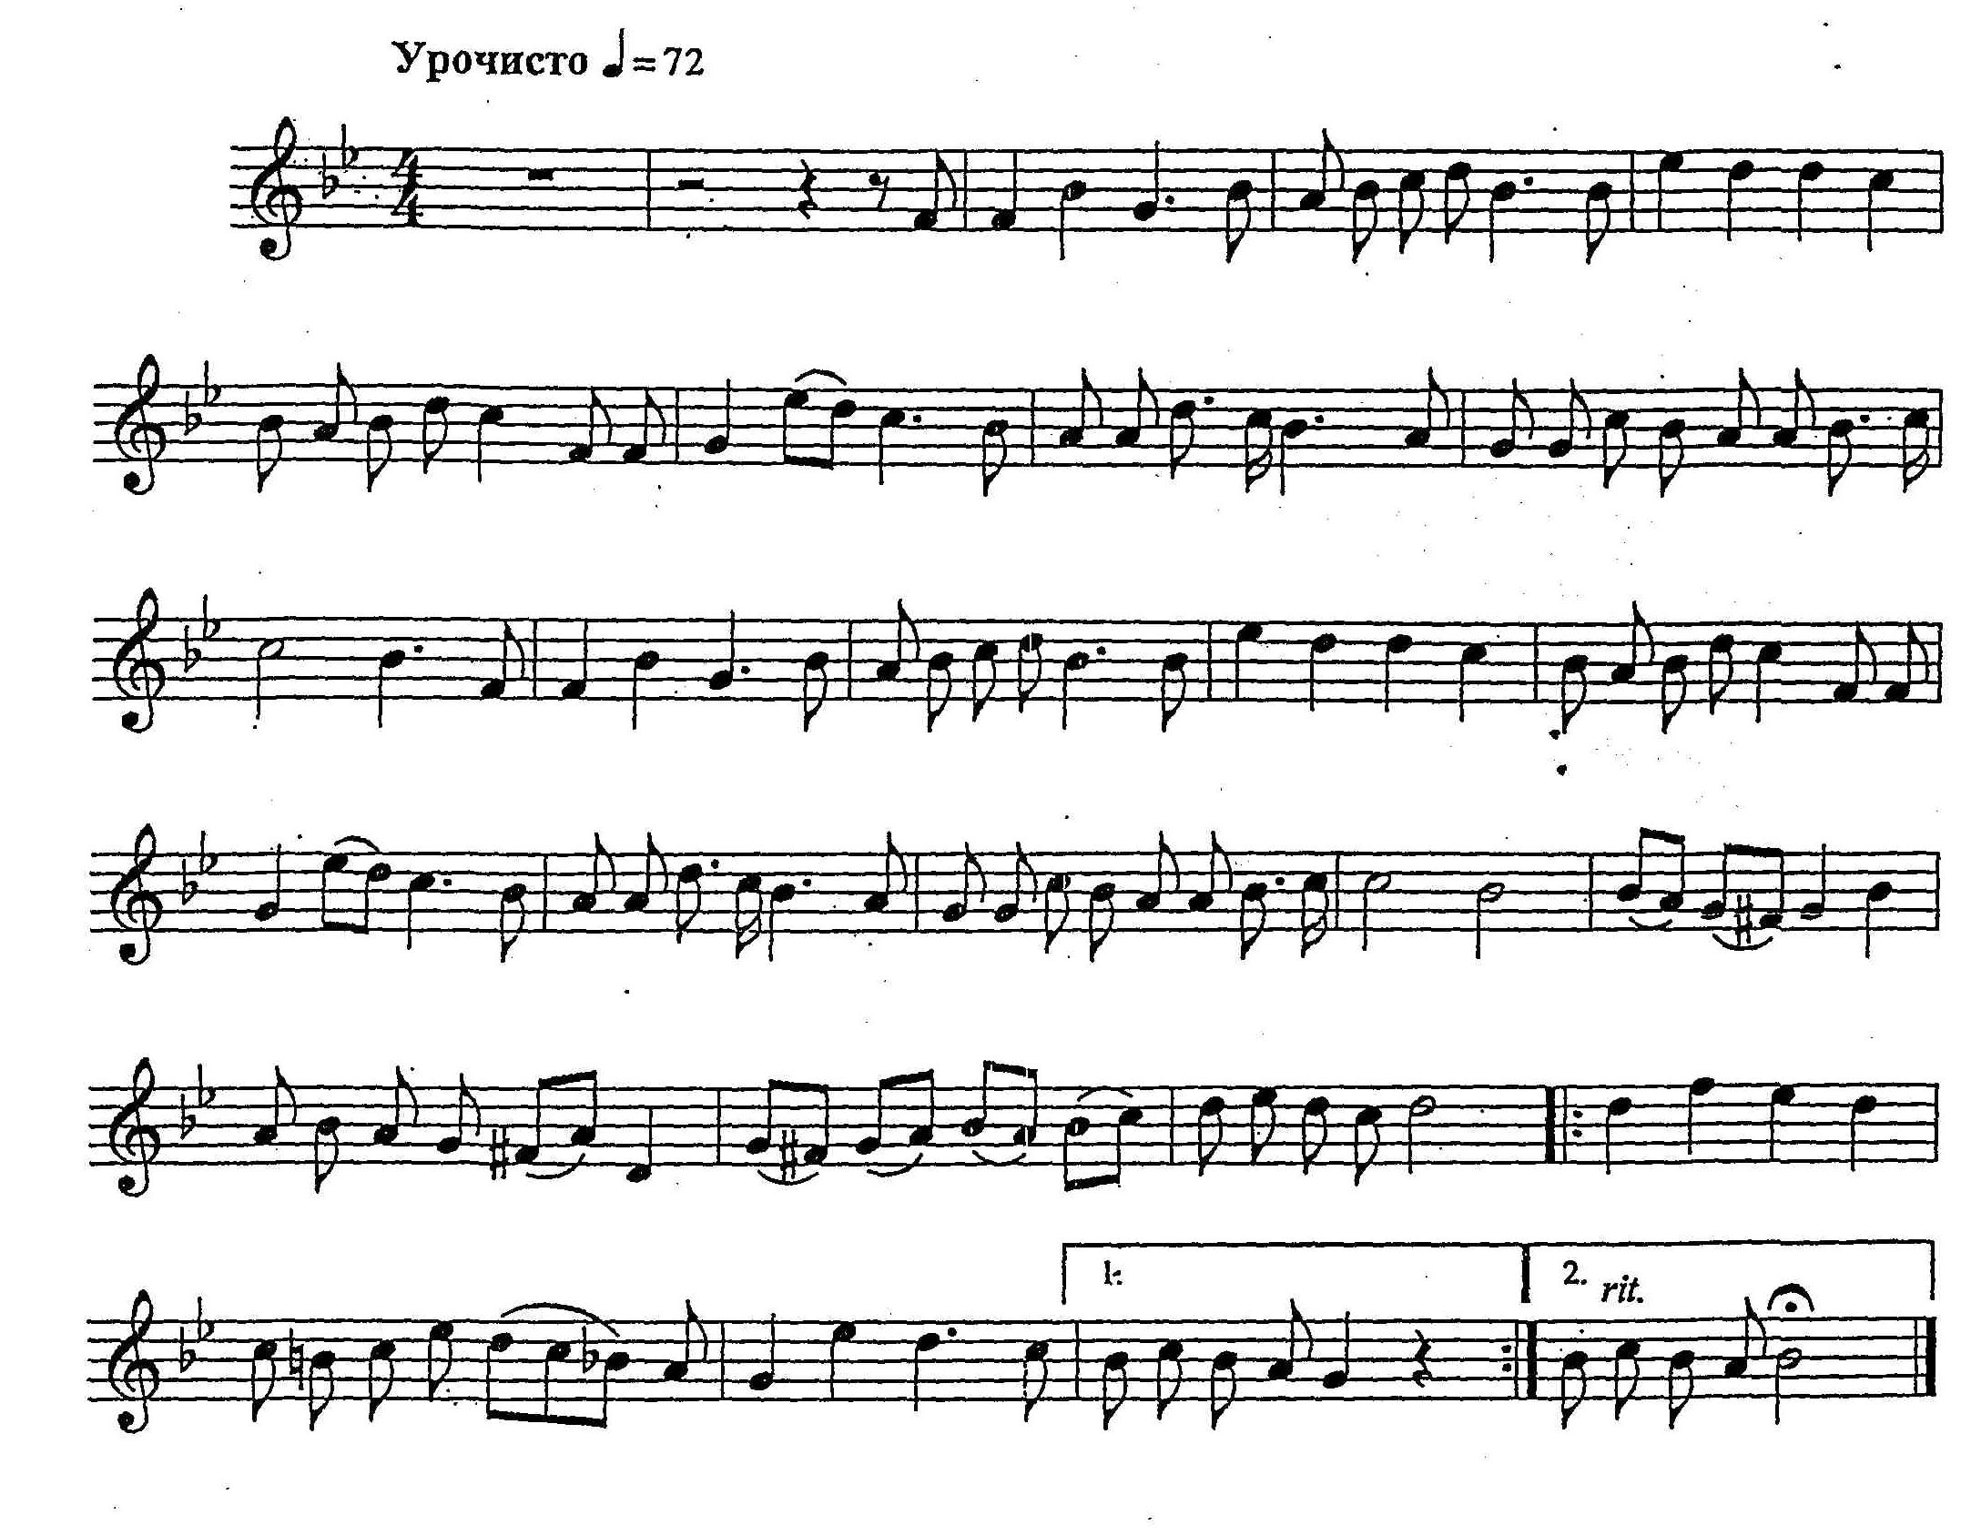

Міський голова О.В.Соколов

